2021 год  «Обустройство детской площадки в д.Нижнее Понизовье» | 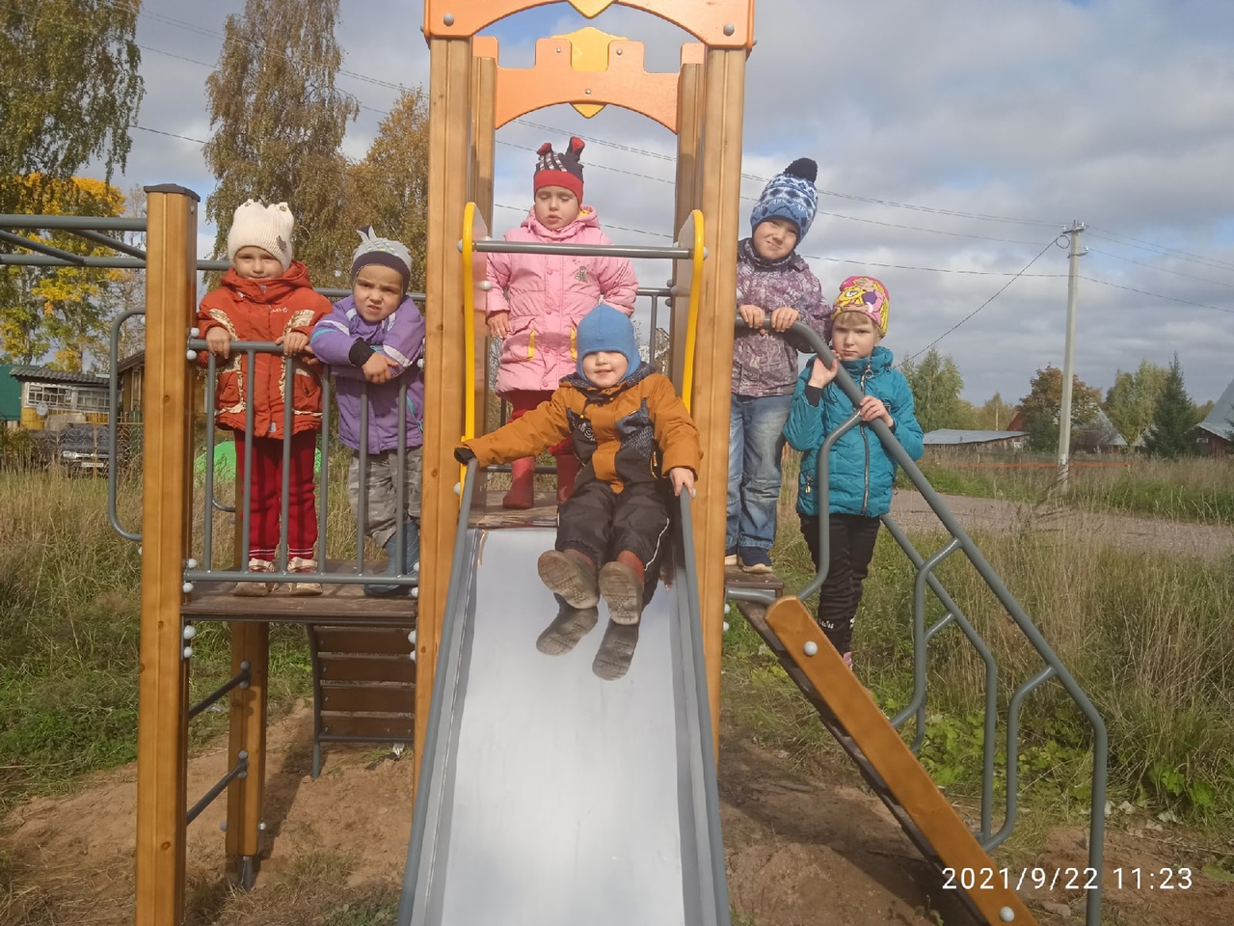
Обустройство детской площадки в д.Палтога | 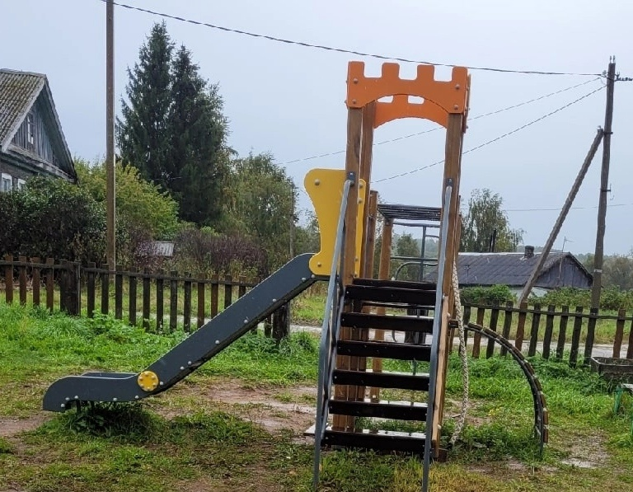
«Реконструкция и благоустройство памятника «Скорбящая мать» | 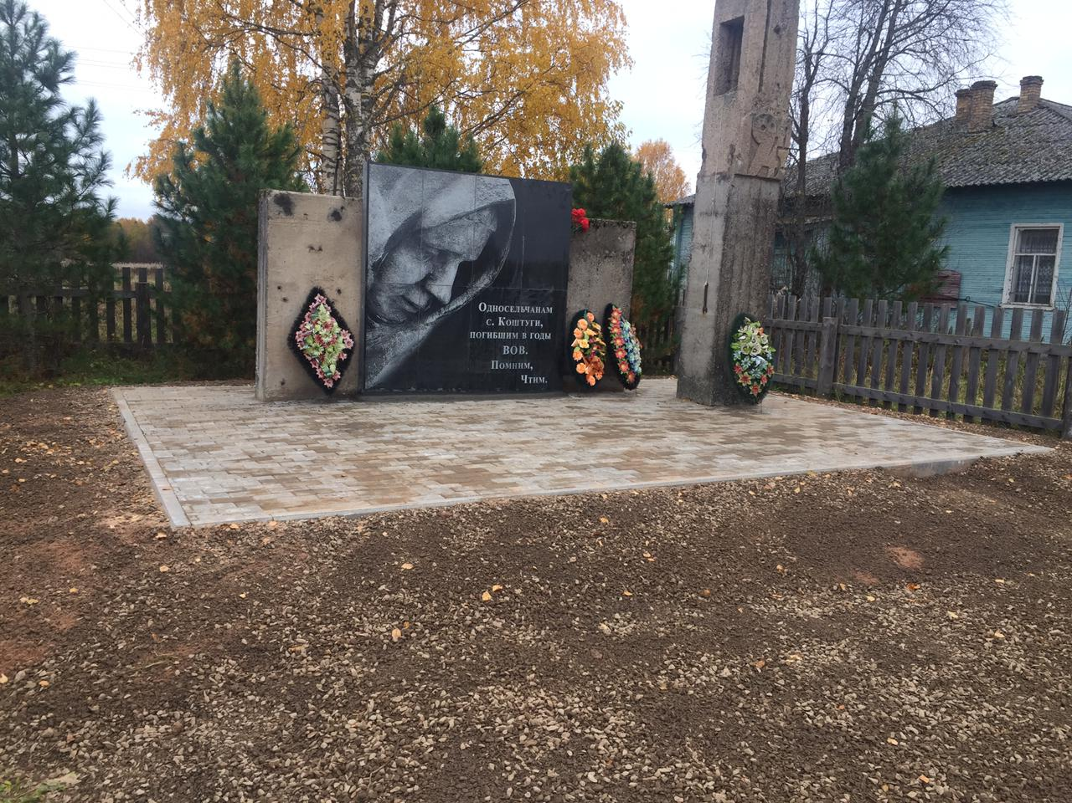
«Приобретение карнавальных костюмов для КУК СПО «Центр досуга «Мегра» | 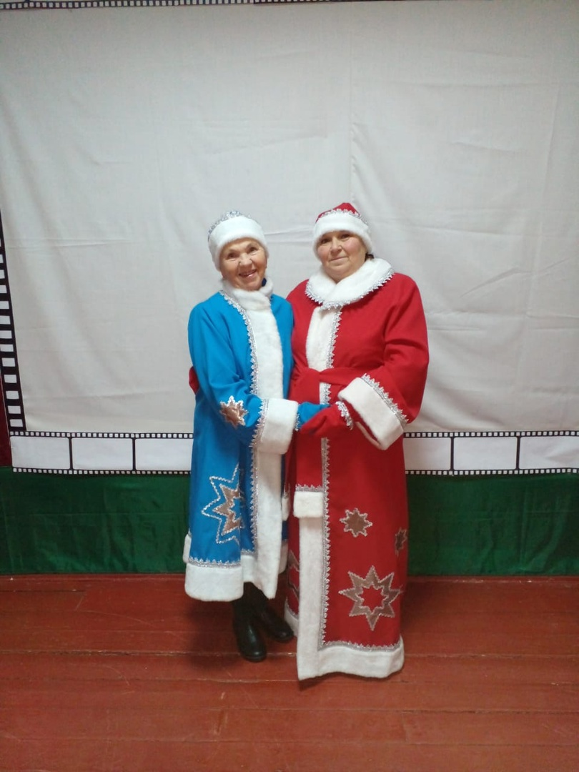
2022 год  Обустройство детской площадки и спортивного стадиона в д.Палтога | 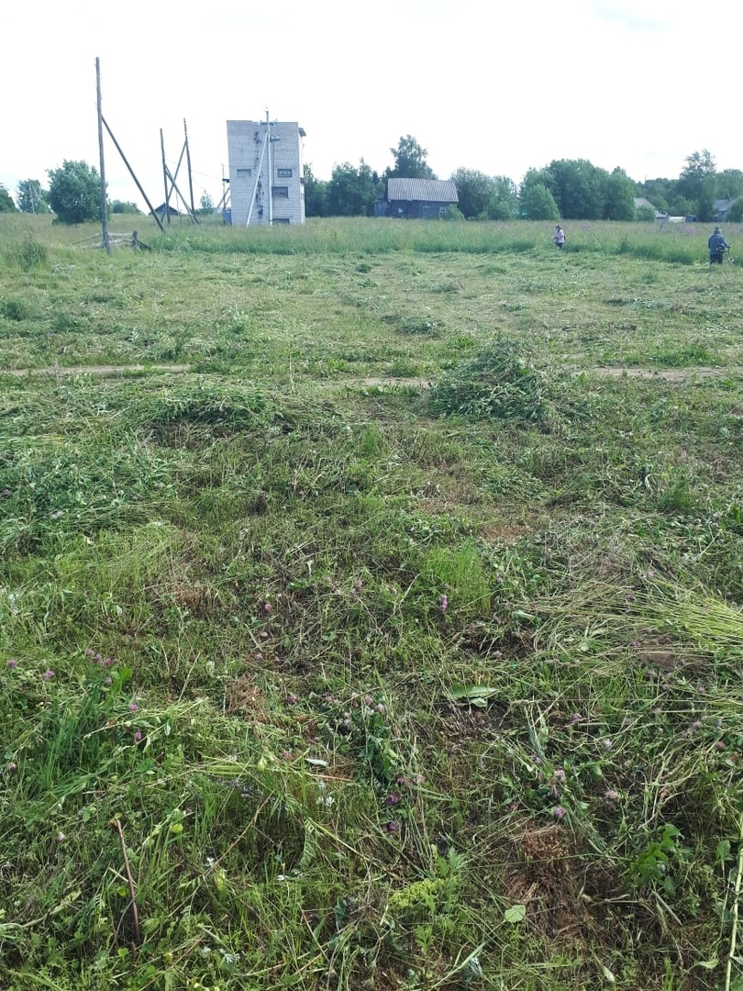
 | 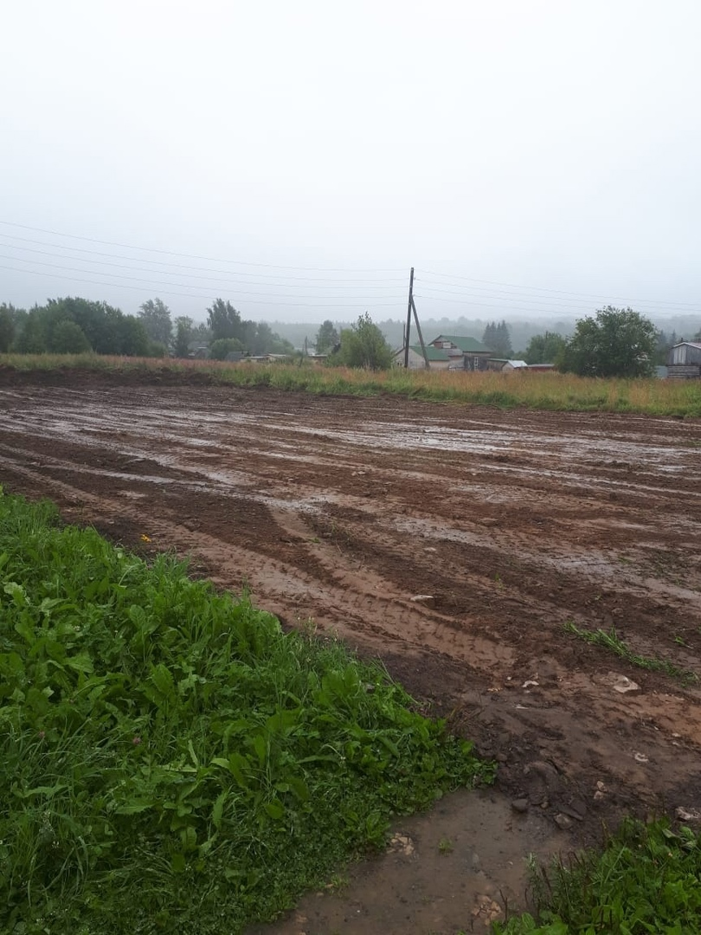
 | 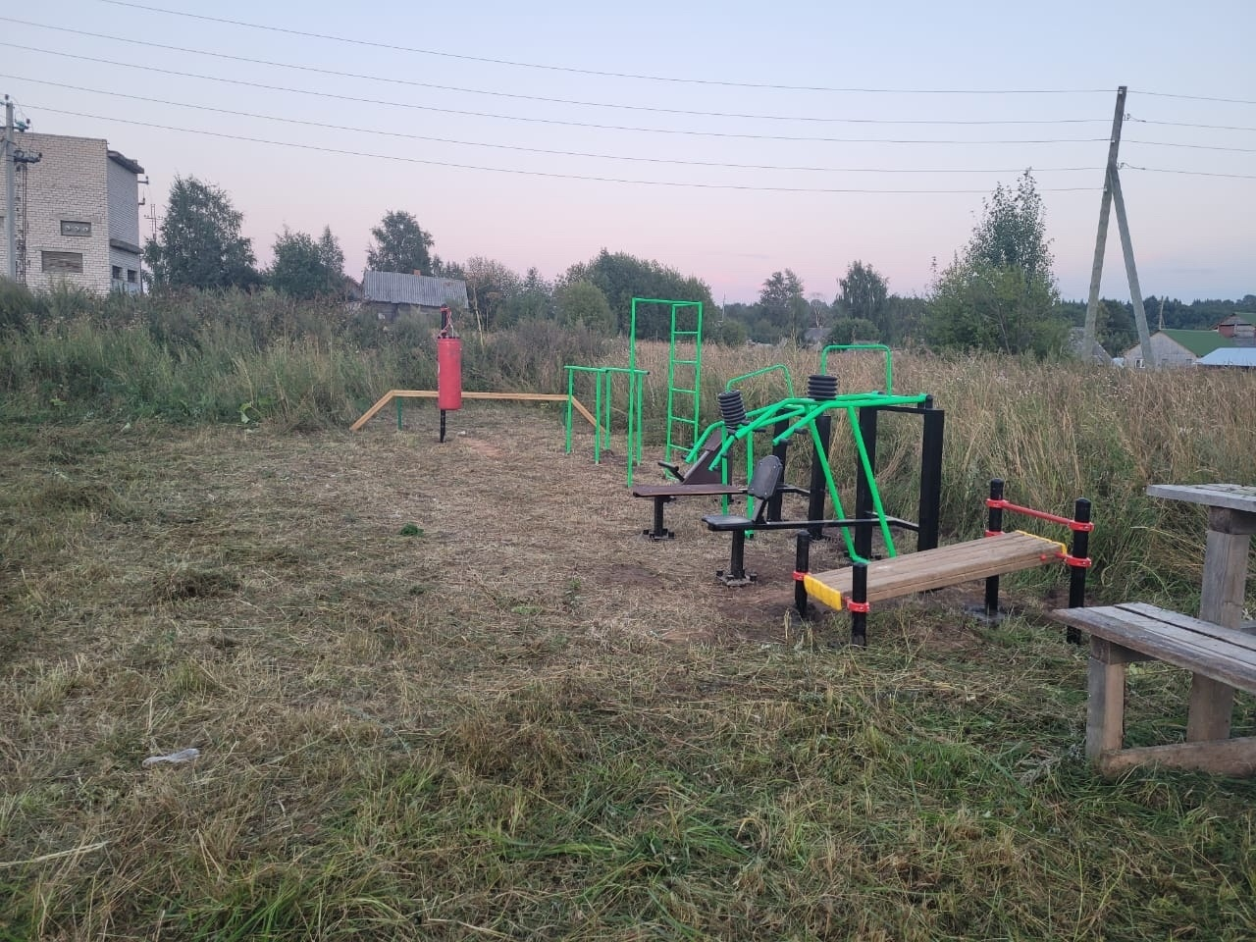
 | 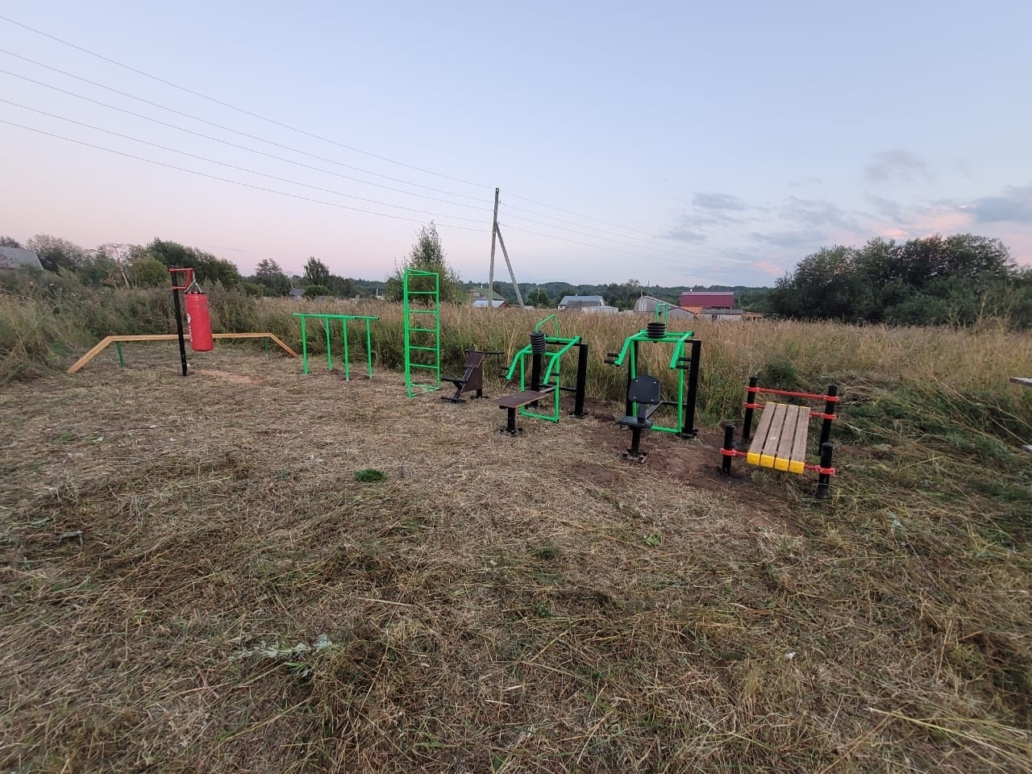
 | 